Widoki

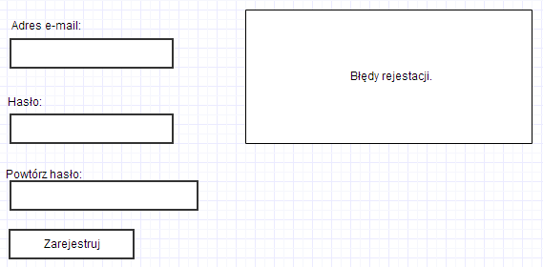
Widok 1. Okno rejestracji

Nr | Nazwa | Opis
1 | Pole e-mail | Użytkownik wpisuje swój adres e-mail
2 | Pole hasła | Użytkownik wpisuje swoje hasło.
3 | Pole powtarzania hasła | Użytkownik przepisuje wpisane hasło.
4 | Przycisk rejestracji | Użytkownik klika w przycisk w celu zarejestrowania się.
5 | Obszar błędów | Wyświetlanie błędów zaistniałych podczas rejestracji.
Tabela 1. Widok okna rejestracji

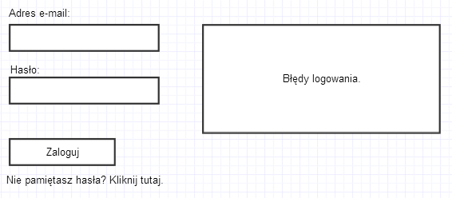
Widok 2. Okno logowania

Nr | Nazwa | Opis
1 | Pole e-mail | Użytkownik wpisuje swój adres e-mail
2 | Pole hasła | Użytkownik wpisuje swoje hasło.
3 | Przycisk logowania | Użytkownik klika w przycisk w celu zalogowania się.
5 | Obszar błędów | Wyświetlanie błędów zaistniałych podczas logowania.
6 | Link przypominania hasła | Przekierowanie do okna resetu hasła.
Tabela 2. Widok okna logowania
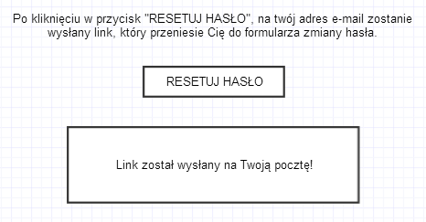
Widok 3. Okno restartu hasła (cz. 1)

Nr | Nazwa | Opis
1 | Przycisk resetu hasła | Użytkownik klika w przycisk jeżeli chce zmienić swoje hasło.
2 | Pole informacyjne | Wyświetlenie informacji o wysłaniu linku potrzebnego do resetu, na podany adres e-mail w oknie logowania.
Tabela 3. Widok okna restartu hasła (cz. 1)

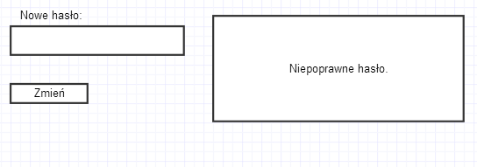
Widok 4. Okno restartu hasła (cz. 2)

Nr | Nazwa | Opis
1 | Pole nowego hasła | Użytkownik wpisuje swoje nowe hasło.
2 | Przycisk zmiany hasła | Użytkownik klika w przycisk w celu zmiany starego hasła na nowe.
3 | Obszar błędów | Wyświetlanie błędów dotyczących niepoprawnego hasła.
Tabela 4. Widok okna restartu hasła (cz. 2)
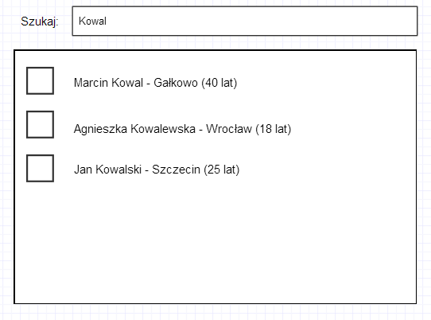
Widok 5. Okno wyszukiwania przyjaciół

Nr | Nazwa | Opis
1 | Pole wyszukiwania | Użytkownik wpisuje frazę (np. imię / nazwisko / miejscowość).
2 | Pole wyświetlania wyników. | Wyświetlanie znalezionych osób na podstawie wpisanej frazy.
Tabela 5. Widok okna wyszukiwania przyjaciół

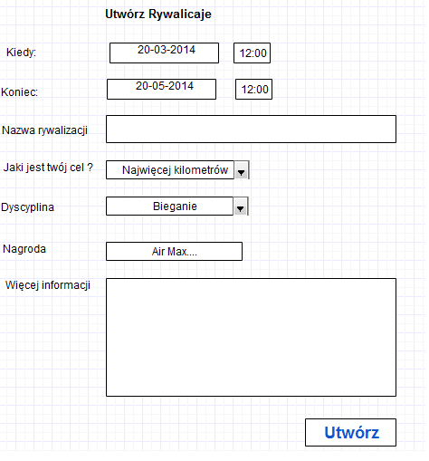
Widok 6
Nr | Nazwa | Opis
1 | Pole Kiedy | Pole ,w którym wyświetla się widok kalendarz i wybiera datę i godzinne rozpoczęcia rywalizacji
2 | Pole Koniec | Pole ,w którym wyświetla się widok kalendarz i wybiera datę i godzinne zakończenia rywalizacji
3 | Pole nazwa rywalizacji | Pole ,w którym nadaje się nazwę rywalizacji
4 | Pole celu rywalizacji | Pole select, w którym wybiera się cel rywalizacji
5 | Pole Dyscyplina | Pole select, w którym wybiera się odpowiednią dyscyplinę
6 | Pole Nagroda | Pole ,w którym wpisuje się nagrodę za ukończenie/wygranie Rywalizacji
7 | Pole Więcej informacji | Pole, w którym umieszcza się dodatkowe informacje odnośnie rywalizacji
8 | Pole Utwórz | Przycisk tworzący żądaną rywalizacje

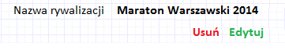
Widok 7a

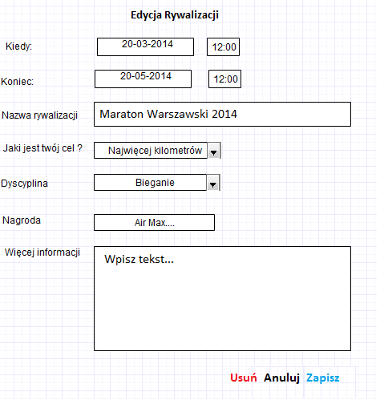
Widok 7b

Nr | Nazwa | Opis
1 | Pole usuń | Przycisk do usunięcia wybranej rywalizacji
2 | Pole Edytuj | Przycisk do edytowania wybranej rywalizacji
Tabela 7a

Nr | Nazwa | Opis
3 | Pole Kiedy | Pole ,w którym wyświetla się widok kalendarz i wybiera datę i godzinne rozpoczęcia rywalizacji
4 | Pole Koniec | Pole ,w którym wyświetla się widok kalendarz i wybiera datę i godzinne zakończenia rywalizacji
5 | Pole nazwa rywalizacji | Pole ,w którym nadaje się nazwę rywalizacji
6 | Pole celu rywalizacji | Pole select, w którym wybiera się cel rywalizacji
7 | Pole Dyscyplina | Pole select, w którym wybiera się odpowiednią dyscyplinę
8 | Pole Nagroda | Pole ,w którym wpisuje się nagrodę za ukończenie/wygranie Rywalizacji
9 | Pole Więcej informacji | Pole, w którym umieszcza się dodatkowe informacje odnośnie rywalizacji
10 | Pole Usuń | Przycisk do usunięcia danej rywalizacji
11 | Pole Anuluj | Przycisk do anulowania zmian danej rywalizacji
12 | Pole Zapisz | Przycisk do zapisania zmian w danej rywalizacji
Tabela 7b

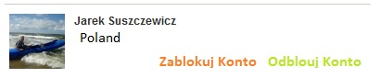
Widok 8

Nr | Nazwa Pola | Opis
1 | Avatar użytkownika | Pole zawierające awatar użytkownika
2 | Nazwa użytkownika | Pole zawierające nazwę użytkownika
3 | Pole Kraj | Pole zawierające kraj /miejscowość użytkownika
4 | Pole Zablokuj Konto | Pole do zablokowania konta użytkownika
5 | Pole Odblokuj Konto | Pole do odblokowania konta użytkownika
Tabela 8

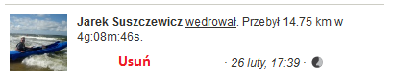
Widok 9

Nr | Pole | Opis
1 | Avatar użytkownika | Pole zawierające awatar użytkownika
2 | Nazwa użytkownika | Pole zawierające nazwę użytkownika
3 | Dyscyplina | Pole zawierające nazwę dyscypliny
4 | Dystans | Pole zawierające przebyty dystans w aktywności
5 | Czas | Pole zawierające czas trwania aktywności
6 | Data | Pole zawierające datę aktywności
7 | Usuń | Przycisk do usunięcia aktywności
Tabela 9

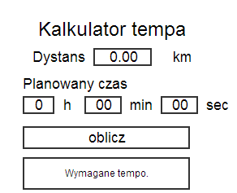
Widok 11. Okno kalkulatora tempa.

Nr | Nazwa | Opis
1. | Pole na dystans | Pole służy do wprowadzania planowanego dystansu w kilometrach. Maksymalna wprowadzona ilość cyfr wynosi 10. Domyślna wartość '0.00'.
2. | Pole na ilość godzin | Pole do wprowadzania planowanej ilości godzin. Maksymalna wprowadzona ilość cyfr wynosi 3. Domyślna wartość '0'.
3. | Pole na ilość minut | Pole do wprowadzania planowanej ilości minut.  Maksymalna wprowadzona ilość cyfr wynosi 2. Domyślna wartość '00'.
4. | Pole na ilość sekund | Pole do wprowadzania planowanej ilości sekund.  Maksymalna wprowadzona ilość cyfr wynosi 2. Domyślna wartość '00'.
5. | Oblicz | Obliczanie wymaganego tempa.
6. | Pole wynikowe | Zostaje wyświetlony wynik skryptu.
Tabela 11. Widok okna kalkulatora tempa.

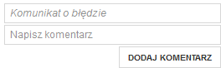
Widok 12. Formularz dodawania komentarzy

Nr | Nazwa | Opis
1 | Ramka Komunikat o postępie | Ramka domyślnie niewidoczna, wyświetlana po nieudanej próbie dodania komentarza.
2 | Pole Napisz komentarz | Pole na wprowadzenie treści komentarza. Domyślna wartość tego pola to 'Napisz komentarz'.
3 | Dodaj komentarz | Dodanie komentarza.
Tabela 12. Widok formularza dodawania komentarzy.

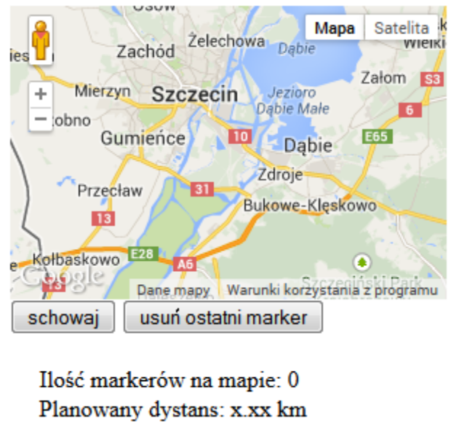
Widok 13. Planowanie trasy swoich aktywności.

Nr | Nazwa | Opis
1 | Przycisk schowaj | Chowa wyświetlane na mapie markery.
2 | Przycisk usuń ostatni marker | Usuwa z mapy ostatnio dodany marker.
3 | Pole Ilość markerów na mapie | Wyświetla aktualną ilość markerów na mapie.
4 | Pole planowany dystans | Wyświetla łączną długość planowej trasy.
Tabela 13 Planowanie trasy swoich aktywności.

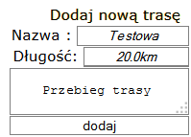
Widok 14. Dodawanie swoich stałych tras.

Nr | Nazwa | Opis
1 | Pole nazwa | Pole służy do wprowadzenia nazwy dodawanej trasy.
2 | Pole długość | Pole służy do wprowadzenia długości dodawanej trasy.
3 | Pole przebieg trasy | Pole służy do wprowadzenia trasy.
4 | Przycisk dodaj | Dodaje trasę do tras użytkownika.
Tabela 14. Dodawania swoich stałych tras.

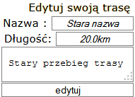
Widok 15. Edytowanie swoich stałych tras.

Nr | Nazwa | Opis
1 | Pole nazwa | Pole służy do wprowadzenia nazwy dodawanej trasy. Domyślna wartość to obecna nazwa edytowanej trasy.
2 | Pole długość | Pole służy do wprowadzenia długości dodawanej trasy. Domyślna wartość to obecna długość edytowanej trasy.
3 | Pole przebieg trasy | Pole służy do wprowadzenia trasy. Domyślna wartość to obecny przebieg edytowanej trasy.
4 | Przycisk edytuj | Edytuje trasę.
Tabela 15. Edytowanie swoich stałych tras.

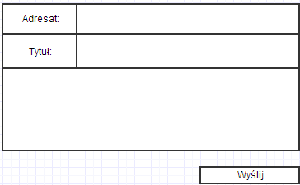
Widok 16. Okno wysyłania wiadomości.

Nr | Nazwa | Opis
1. | Pole adresat wiadomości | Użytkownik wpisuje adresata wiadomości.
2. | Pole tytuł wiadomości | Użytkownik wpisuje tytuł wiadomości(nieobowiązkowe).
3. | Pole treść wiadomości | Użytkownik wpisuje treść wiadomości.
4. | Przycisk wyślij | Użytkownik klika przycisk w celu wysłania wiadomości.
Tabela 16. Widok okna wysyłania wiadomości.

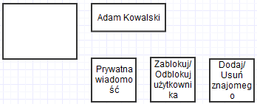
Widok 17. Okno profilu znajomego.

Nr | Nazwa | Opis
1. | Przycisk prywatna wiadomosc | Przycisk przenosi użytkownika do okna wysyłania wiadomości
2. | Przycisk zablokuj/odblokuj użytkownika | Przycisk blokuje lub odblokowuje użytkownika
3. | Przycisk dodaj/usuń znajomego | Przycisk dodaje lub usuwa znajomego
Tabela 17. Widok okna profilu znajomego

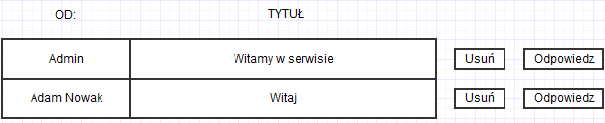
Widok 18. Odebrane wiadomości.

Nr | Nazwa | Opis
1. | Przycisk usuń | Przycisk usuwa wybraną wiadomość
2. | Przycisk odpowiedz | Przycisk przenosi do widoku 15
Tabela 18. Odebrane wiadomości.

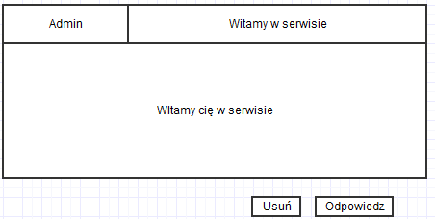
Widok 19. Odczytanie wiadomości.

Nr | Nazwa | Opis
1. | Przycisk usuń | Przycisk usuwa wiadomość
2. | Przycisk odpowiedz | Przycisk przenosi do widoku 15

Tabela 19. Odebrane wiadomości.

Wymagania

I. Rejestracja do systemu (widok 1)
Scenariusz główny:
1. Użytkownik podaje swój adres e-mail w polu e-mail.
2. Użytkownik podaje hasło w polu hasła.
3. Użytkownik przepisuje hasło w polu powtarzania hasła.
4. Użytkownik klika w przycisk rejestracji w celu utworzenia swojego konta.
5. Tworzony jest nowy rekord w tabeli użytkowników, lecz użytkownik oznaczany jest jako nieaktywny.
6. System wysyła link aktywacyjny na adres e-mail osoby, która się zarejestrowała.
7. Nowy użytkownik klika w przesłany mu link aktywacyjny.
8. W bazie danych użytkownik oznaczany jest jako aktywny.
Scenariusz alternatywny - błędne wypełnienie pola e-mail:
1. a: Użytkownik nie wypełnia lub wpisuje błędny adres e-mail.
8. a: Wyświetlenie błędu: braku lub błędnych danych w obszarze błędów.
Scenariusz alternatywny - błędne wypełnienie pola hasła:
2. a: Użytkownik nie wpisuje lub podaje niedozwolone hasło.
8. a: Wyświetlenie błędu: braku lub błędnych danych w obszarze błędów.
Scenariusz alternatywny - błędne wypełnienie pola powtórzenia hasła:
3. a: Użytkownik przepisuje, niepoprawnie wpisane wcześniej hasło lub pozostawia puste pole.
8. a: Wyświetlenie błędu braku, lub błędnych danych w obszarze błędów.

II. Logowanie do systemu (widok 2)
Scenariusz główny:
1. Użytkownik podaje swój adres e-mail w polu e-mail.
2. Link przypominania hasła zostaje uaktywniony.
3. Użytkownik podaje hasło w polu hasła.
4. Użytkownik klika w przycisk logowania w celu zalogowania się.
5. Tworzona jest nowa sesja dla zalogowanego użytkownika.
6. Następuje przekierowanie na stronę główną.
Scenariusz alternatywny - błędne wypełnienie pola e-mail:
1. a: Użytkownik nie wypełnia lub wpisuje błędny adres e-mail.
5. a: Wyświetlenie informacji błędu: braku lub błędnych danych w obszarze błędów.
Scenariusz alternatywny - błędne wypełnienie pola hasła:
3. a: Użytkownik wpisuje niepoprawne hasło.
5. a: Wyświetlenie informacji błędu: braku lub błędnych danych w obszarze błędów.
6. a: Użytkownik korzysta z linku przypominania hasła lub przechodzi do punktu 1.

III. Resetowanie hasła cz.1 (widok 3)
Scenariusz główny:
1. Użytkownik klika w przycisk restartu hasła.
2. Na adres e-mail użytkownika wysyłany jest link.
3. Użytkownik loguje się na swoją pocztę i klika w otrzymany link.
4. Użytkownik zostaje przeniesiony na stronę resetującą hasło.
Scenariusz alternatywny - problemy techniczne z serwerem poczty użytkownika:
2. a: Link nie może dotrzeć na pocztę użytkownika.
3. a: Użytkownik nie znajduje na swojej skrzynce e-mail linku potrzebnego do restartu.
4. a: Użytkownik przechodzi do punku 1 lub dokonuje restartu hasła w innym terminie.

IV. Resetowanie hasła cz.2 (widok 4)
Scenariusz główny:
1. Użytkownik wpisuje nowe hasło w polu nowego hasła.
2. Użytkownik klika w przycisk zmiany hasła.
3. Hasło użytkownika zostaje zmienione w bazie danych.
4. Następuje przekierowanie na stronę główną.
Scenariusz alternatywny - błędne wypełnienie pola hasła:
2. a: Użytkownik wpisuje niedozwolone hasło.
3. a: Wyświetlenie informacji błędu: niedozwolonego hasła w obszarze błędów.
4. a: Użytkownik przechodzi do punktu 1 lub rezygnuje z resetowania swojego hasła.

V. Wyszukiwanie przyjaciół (widok 5)
Scenariusz główny:
1. Użytkownik wpisuje frazę w celu wyszukania przyjaciela.
2. W oknie wyświetlania wyników pojawiają się osoby pasujące do podanej frazy.
3. Użytkownik klika w użytkownika - w ten sposób przechodzi na jego stronę profilową.

Scenariusz alternatywny - brak osób pasujących do podanej frazy:
2. a: Okno wyświetlania wyników jest puste - wprowadzono błędne dane lub podany użytkownik nie istnieje.

VI. Utwórz Rywalizacje Widok 6

Przepływ główny :
1. Administrator klika w pole, wyświetla się widok kalendarz i wybiera datę i godzinne rozpoczęcia rywalizacji
2. Administrator klika w pole, wyświetla się widok kalendarz i wybiera datę i godzinne zakończenia rywalizacji
3. Administrator nadaje w polu nazwę rywalizacji
4. Administrator wybiera z pola select cel rywalizacji
5. Administrator wybiera z pola select odpowiednią dyscyplinę
6. Administrator klika w pole i wpisuje nagrodę za ukończenie/wygranie rywalizacji
7. Administrator klika w pole i umieszcza dodatkowe informacje odnośnie rywalizacji
8. Administrator klika w przycisk utwórz
-. System weryfikuje poprawność wypełnienia pól
-. Utworzenie rywalizacji zakończone powodzeniem

Przepływ alternatywny :

- Nie wypełniono Pola
3a Komunikat „ Pole musi być wypełnione”
- Treść zawiera niedozwolone słowa
6a Komunikat „Nazwa zawiera niedozwolone słowa”
7a Komunikat „Nazwa zawiera niedozwolone słowa”

VII. Edytuj Rywalizacje Widok 7a 7b
VIII. Usuń Rywalizacje Widok 7a 7b

Przepływ główny :
1. Administrator klika w przycisk Usuń i usuwa rywalizacje
2. Administrator klika w pole edytuj przechodzi do widoku 2b
3. Administrator klika w pole, wyświetla się widok kalendarz i wybiera nową datę lub godzinne rozpoczęcia rywalizacji
4. Administrator klika w pole, wyświetla się widok kalendarz i wybiera nową datę lub godzinne zakończenia rywalizacji
5. Administrator nadaje w polu nową nazwę rywalizacji
6. Administrator wybiera z pola selekt nowy cel rywalizacji
7. Administrator wybiera z pola select odpowiednią dyscyplinę
8. Administrator klika w pole i wpisuje nową nagrodę za ukończenie/wygranie rywalizacji
9. Administrator klika w pole i umieszcza dodatkowe informacje odnośnie rywalizacji
10. Administrator klika w przycisk Usuń i usuwa rywalizacje
11 Administrator klika w przycisk Anuluj rywalizacja wraca do poprzedniego stanu
12. Administrator klika w przycisk Zapisz
-. System weryfikuje poprawność wypełnienia pól
- .Edycja Rywalizacji zakończone powodzeniem

Przepływ alternatywny :

- Nie wypełniono Pola
5a Komunikat „ Pole musi być wypełnione”
- Treść zawiera niedozwolone słowa
8a Komunikat „Nazwa zawiera niedozwolone słowa”
9a Komunikat „Nazwa zawiera niedozwolone słowa”

IX Blokowanie \ Odblokowanie konta użytkownika przez moderatora Widok 8

Przepływ główny :

4 Moderator klika w przycisk Zablokuj konto
-Konto zablokowane

5. Moderator klika w przycisk Odblokuj konto
-Konto odblokowane

X Usuwanie aktywności przez moderatora Widok 9

Przepływ główny :

7 Moderator klika przycisk usuń aktywność
-Aktywność usunięta

XI. Kalkulator tempa (widok 11)
Scenariusz główny:
1. Użytkownik wprowadza dystans treningu w prawidłowym formacie.
2. Użytkownik wprowadza ilość godzin.
3. Użytkownik wprowadza ilość minut.
4. Użytkownik wprowadza ilość sekund.
5. Użytkownik wysyła formularz poprzez naciśnięcie przycisku 'oblicz'.
6. W ramce wymagane tempo pojawia się wymagane tempo w km/h dla wprowadzonych danych (przykładowo 'Wymagane tempo: 13.45km/h').

Scenariusz alternatywny (użytkownik wprowadził nieprawidłową wartość dystansu)
1. a: Użytkownik wprowadził wartość nie liczbową dystansu.
6. a: Wyświetlony zostanie komunikat o błędzie

Scenariusz alternatywny (użytkownik wprowadził nieprawidłową ilość minut)
2. b: Użytkownik wprowadził nie liczbową wartość godzin.
6. b: Wyświetlony zostanie komunikat o błędzie

Scenariusz alternatywny (użytkownik wprowadził nieprawidłową ilość sekund)
3. c: Użytkownik wprowadził nie liczbową wartość minut.
6. c: Wyświetlony zostanie komunikat o błędzie
Scenariusz alternatywny (użytkownik wprowadził nieprawidłową ilość sekund)
4. d: Użytkownik wprowadził nie liczbową wartość sekund.
6. d: Wyświetlony zostanie komunikat o błędzie

XII. Dodawanie komentarzy (widok 12)
Scenariusz główny:
- Użytkownik wprowadza treść komentarza w polu Napisz komentarz.
- Użytkownik wysyła komentarz naciskając przycisk Dodaj komentarz.
- Komentarz został pomyślnie dodany.

Scenariusz alternatywny (użytkownik nie wprowadził treści komentarza)
- a) Użytkownik nie wprowadził treści komentarza.
- a) Zostanie wyświetlony komunikat o błędzie nie wprowadzenia komentarza.

Scenariusz alternatywny (użytkownik wprowadził zbyt długi komentarz)
- b) Użytkownik wprowadził komentarz o długości przekraczającej 256 znaków.
- b) Zostanie wyświetlony komunikat o błędzie zbyt długiego komentarza.

XIII. Planowanie trasy swoich aktywności. (widok 13)
Scenariusz główny:
- Użytkownik klika na mapę po raz pierwszy, w celu wyznaczenia startu swojej aktywności.
- Użytkownik dodaje kolejne markery na mapie, poprzez kolejne kliknięcia na mapie.
- Markery na mapie są łączone przez system niebieską linią.
- Pole planowany dystans przybiera wartość łącznej odległości między markerami.

Scenariusz alternatywny (użytkownik usuwa marker)
- a: System czeka na wybranie nowego startu aktywności.
- a: Ostatnio dodany marker zostaje usunięty.
- a: Wyświetlana wartość zostaje zaktualizowana.

Scenariusz alternatywny (użytkownik chowa markery)
3. b: Markery nie są wyświetlane, jedynie pojawia się niebieska linia wytyczająca trasę.

XIV. Planowanie swoich aktywności. (widok 14)

Scenariusz główny:
  - Użytkownik wprowadza nazwę trasy.
  - Użytkownik wprowadza długość trasy.
  - Użytkownik wprowadza przebieg trasy.
  - Użytkownik tworzy nową trasę.
  - Formularz zostaje wyczyszczony.

Scenariusz alternatywny (użytkownik wprowadził niewłaściwą nazwę trasy)
1. a: Wprowadzono zbyt krótką lub zbyt długą nazwę, albo nazwa jest już używana
5. a: Formularz nie zostaje zrestartowany, wartość błędnie wypełnionego pola zostaje wyświetlona czerwoną czcionką.

Scenariusz alternatywny (użytkownik wprowadził niewłaściwą długość trasy)
2. b: Nie wprowadzono wartości liczbowej.
5. b: Formularz nie zostaje zrestartowany, wartość błędnie wypełnionego pola zostaje wyświetlona czerwoną czcionką.

Scenariusz alternatywny (użytkownik wprowadził niewłaściwy przebieg trasy)
3. c: Wprowadzono zbyt krótki lub zbyt długi przebieg
5. c: Formularz nie zostaje zrestartowany, wartość błędnie wypełnionego pola zostaje wyświetlona czerwoną czcionką.

XV. Edytowanie swoich aktywności. (widok 15)

Scenariusz główny:
1. Użytkownik wprowadza nazwę trasy.
- Użytkownik wprowadza nową długość trasy.
- Użytkownik wprowadza nowy przebieg trasy.
- Użytkownik edytuje swoją trasę..
- Formularz zostaje wyczyszczony.

Scenariusz alternatywny (użytkownik wprowadził niewłaściwą nazwę trasy)
1. a: Wprowadzono zbyt krótką lub zbyt długą nazwę, albo nowa nazwa jest już używana
5. a: Formularz nie zostaje zrestartowany, wartość błędnie wypełnionego pola zostaje wyświetlona czerwoną czcionką.

Scenariusz alternatywny (użytkownik wprowadził niewłaściwą długość trasy)
2. b: Nie wprowadzono wartości liczbowej.
5. b: Formularz nie zostaje zrestartowany, wartość błędnie wypełnionego pola zostaje wyświetlona czerwoną czcionką.

Scenariusz alternatywny (użytkownik wprowadził niewłaściwy przebieg trasy)
3. c: Wprowadzono zbyt krótki lub zbyt długi przebieg
5. c: Formularz nie zostaje zrestartowany, wartość błędnie wypełnionego pola zostaje wyświetlona czerwoną czcionką.

XVI. Wysłanie wiadomości(widok 16)

Scenariusz główny:
1. Użytkownik wpisuje adresata(lub wielu adresatów) w pole adresat wiadomości.
2. Użytkownik wpisuje temat w pole tytuł wiadomości (nieobowiązkowe).
3. Użytkownik wpisuje treść w pole treść wiadomości.
4. Użytkownik wciska przycisk wyślij.
5. Wiadomość zostaje zapisana w bazie danych.

Scenariusz alternatywny-brak wpisu w polu adresat wiadomości:
1a. Użytkownik nie wpisuje adresata w pole adresat wiadomości.
5a. Pole adresat wiadomości zostaje podświetlone

Scenariusz alternatywny-brak wpisu w polu treść wiadomości:
3a. Użytkownik nie wpisuje treści w pole treść wiadomości.
5a. Pole treść wiadomości zostaje podświetlone

XVII. Blokowanie użytkownika (Widok 17)

Scenariusz główny:

1. Użytkownik wciska przycisk zablokuj użytkownika.
2. Użytkownik zostaje zablokowany.

XVIII. Odblokowanie użytkownika (Widok 17)

Scenariusz główny:

1. Użytkownik wciska przycisk odblokuj użytkownika.
2. Użytkownik zostaje zablokowany.

XIX. Usuwanie znajomego (Widok 17)

Scenariusz główny:

1. Użytkownik wciska przycisk usuń znajomego.
2. Znajomość między użytkownikami zostaje usunięta.

XX. Odczytanie wiadomości (Widok 18 i widok 19)

Scenariusz główny:
1. Użytkownik naciska pole z tytułem wiadomości (widok 18).
2. Użytkownik zostaje przeniesiony do widoku 19.

